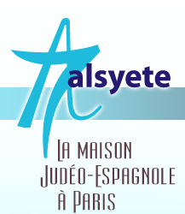
  Lettre n°189 mai 2017
  Las Novedades de Mosotros
www.alsyete.com
soutien@alsyete.com
LE CENTRE CULTUREL POPINCOURT
"Al Syete" la maison Judéo-espagnole à Paris
____________________________________
Chers Amis,
"Le Cercle de Généalogie Juive,
Al Syete et Muestros Dezaparesidos"
« Balkans et Empire ottoman »
vous invitent à l'atelier de
dimanche 14 mai 2017 à 10 heures
au Mémorial de la Shoah
* Présentations des nouveaux adhérents et de leurs centres d'intérêt.
* Communication de Monique Sage :
« Richesse des actes de décès de nos ancêtres nés en Turquie au sein des registres de décès du XIème arrondissement, période 1908-1945 »
* Communication de Philippe Danan
« À propos des combattants Israélites ottomans pendant la guerre de 1914-1918 »
Mémorial de la Shoah
17 rues Geoffroy-l’Asnier, 75004 PARIS
Métro : Saint Paul ou Pont Marie

_________________________________________________________________
Écrivez nous : soutien@alsyete.com
Consultez notre site internet: www.alsyete.com
Nous remercions  de son soutien la  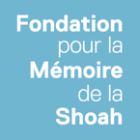 | 

